目 录

第一章 粮情测控系统概述 1
1、公司简介 ……………………………………………………………………………………2
2、系统介绍 ……………………………………………………………………………………2
第二章 系统设计技术及组成 3
1、系统设计思路 3
2、系统设计参考标准…………………………………………………………………………. 3
3、系统的主要特点 ……………………………………………………………………………4
4、软件的设计技术 5
5、软件的特点…………………………………………………………………………………..6
6、硬件的设计技术 7
7、硬件的组成………………………………………………………………...……………… ..8
第三章 系统方案 10
1、系统结构图 10
2、布线方案.. 11
3、系统的连接 12
第四章 系统功能 13
1、实时、定时温湿度检测 13
2、三维动态数字图形显示、年月点层曲线显示 14
3、单仓报表打印、汇总报表打印 14
4、自动通风控制、自动粮情分析 14
5、温湿限自动报警 15
第五章 系统的技术指标 15
系统技术指标 15
第六章 完善的售后服务 15
1、技术支持及维护 16
2、软件升级、硬件维修 17
3、用户的培训 17

附1工程造价清单..………………………………………………………………………………18

第一章 粮情测控系统概述

1、公司简介
北京博仁集智科技有限责任公司是一家专门从事电子产品的企业。公司主要从事粮情测控系统,远程温湿度监控系统,应力应变检测系统等,我们自2005年就从事粮库微机温度检测系统安装工作，现已有近十年的历史。公司现主做的粮库测温系统产品主要有：
TD-800粮库粮情测温系统；
TD-900无线粮库粮情测控系统；
公司始终坚持质量第一，服务至上的企业宗旨，把质量信誉第一和客户满意当作全体员工的最高精神境界。
我们将以可靠的产品质量和周到热情的售后服务为我们的客户建立粮库粮情检测技术新体系，为仓储业务管理规范化、标准化工作提供强有力的手段，确保储粮科学与安全。

2、系统介绍
建国以来，经过六十多年的发展，我国粮食仓储技术得到了长足发展，在某些领域已经达到世界先进水平，但就整体而言，我国粮食仓储技术与发达国家相比，仍有一定的差距。目前，大部分粮仓库仍为人工监控管理，粮情，粮仓温度靠人工监测，保管员需要频繁巡查，工作强度大，并且监测结果不精确。针对这一情况，北京博仁集智科技有限责任公司自主研发了一套基于无线模式的电子粮情检测系统。本系统是一套集：粮情温、湿度检测、自动控制通风、自动打印报表等功能于一体的粮库粮情管理系统，是一套真正体现企业信息化优越性的管理、控制系统。使用它，您就得以从大量的检测粮情、统计报表等工作中解放出来，免去了摘抄粮库温度、湿度，手写报表，手动汇总等繁杂事务，大大提高了单位的工作效率。本系统是一套具有国内先进技术水平，运行稳定，成熟、完善的粮库测控系统，已在我国很多国库、省库中应用，得到了用户广泛的赞誉。

第二章 系统设计技术及组成

1、系统设计思路
系统本着科学、严谨、实用、易用、便于维护、节约成本等原则下，不论系统硬件还是系统软件，从开始设计就以行业需求和产品化的思路进行：制定产品企业标准，按标准在国家指定的电子产品质量检测部门和软件评测部门对系统进行各项功能及性能指标测试，测试合格后进行生产定型，产品出厂前按企业标准进行严格的出厂检验。

2、系统设计参考标准
本系统严格按照国家粮食局颁发〈〈粮情电子检测分析控制系统技术规程〉〉（试行）标准设计。
引用标准有：GB/T2423.1-2001 电工电子产品环境试验第2部分：试验方法试验A：低温
GB/T2423.2-2001电工电子环境试验第2部分：试验方法试验B：高温
GB/T2423.3-1993 电工电子产品环境基本试验规程试验Ca：恒定湿热试验方法
GB/T2423.4-1993 电工电子产品环境基本试验规程试验Cb：交变湿热试验方法
GB/T17626.2-1998 电磁兼容 试验和测量技术 静电放电抗扰度试验
GB/T17626.3-1998 电磁兼容 试验和测量技术 射频电磁场辐射抗扰度试验
GB/T4706.1-1998 家用和类似用途电器的安全
JB/T9329-1999 仪器仪表运输、贮存、基本环境条件及试验方法
3、系统的主要特点
★采用数据采集、数字信号传输系统，系统最大的特点是：耐用、性能稳定和数字信号不受外界干扰、信号真实传输等优点，避免了模拟传输的信号传输易受干扰、定位难、易损毁、不易维护的缺点。
★有线无线相结合，保证系统更加稳定，测温电缆与分机之间通过单总线的方式连接，既保证了采集器的供电，也使信号传输更加稳定。分机与主机之间采用无线射频的方式传输，减少了远距离布线的麻烦。
★ 采集器采用固化处理，接口处用带硅胶的接线端子连接，防腐蚀、抗熏蒸。系统简单稳定，易安装调试、易维修维护。
★ 分机采用锂电池或者太阳能电池供电，保证防雷万无一失。系统采用先进的星型现场总线技术，淘汰了落后的分线器，采用先进的数据采集器，解决了一个测温点一根线的布线难题，使仓内布线大大减少。并且还解决了线阻误差大、无法消除干扰、故障率高、无法诊断出故障点等问题。
★新的总线技术使施工布线工作量大大降低，节省了大量的线材成本；当某点出故障时，能根据测温电缆连接的设备很快找出故障点的具体位置，更加方便了以后的维护工作。

4、软件的设计技术
计算机粮情测控管理软件设计上充分考虑到以下几个方面：
对粮库温湿度数据进行丰富多样的显示和打印；
对粮库库存信息管理；
对现场通风设备进行控制（可扩展）；
测控软件基于.net开发设计，集各种功能于一体：
- 对单仓、部分仓或全部仓的粮情进行测量；
- 对仓房温度分布以不同角度，包括横剖面、纵剖面以及仓体四周等，以不同方式，包括数字、图形、曲线等，进行显示或打印；
- 对测量的粮情进行存档，以备历史数据的查询；
- 对基本粮情进行管理；
- 适用多种系统软件平台，如win98、win2000、 winXP、win7等
5、软件的特点
☆.界面友好美观
软件采用基于Windows的图形窗口界面，各种图形或窗口易于撑
握，十分友好。
☆.易操作性
软件大部分操作由鼠标来完成，又有完善的帮助内容，对操作者
要求也不高，即使初学者也能很快撑握各种基本操作。
☆.兼容性好
适用多种系统软件平台，如Windows 98、Windows2000、Windows XP及WINDOWS 7等；极大的方便了用户的选择。

6、硬件的设计技术
计算机粮情测控管理系统硬件设计上充分考虑到以下几个方面：
对温度湿度进行测量；
自动、手动控制通风(扩展)；
具有防熏蒸、抗腐蚀措施；
能在高温、高湿以及雷电频发地区也可以可靠工作。
☆.测量准确度设计
采用高精度的温、湿度传感器和先进的传感信号处理技术，使得系统具有高品质的测量准确度。
☆.抗干扰设计
系统采取三级抗干扰措施：第一级接地屏蔽，阻止干扰信号直接干扰系统工作；第二级感应退耦，阻止干扰信号感应干扰系统；第三级软件综合抗干扰，消除干扰对系统测量精度的影响。
☆.防熏蒸设计
系统采用两级防熏蒸措施：首先仓内设备外壳采用便于维护的全灌装密封结构，其次在导线和在元器件接头处全部采用密封胶密封，以保证系统具有良好的防腐性能。

7、系统的硬件组成
系统的硬件设备主要由微型计算机、粮库粮情测控系统主机、分机、数字采集器、温湿度度采集器、测温电缆等组成。
计算机：要求最低配置为IntelCPU、80G硬盘、256M内存、64M显示卡、40X以上光驱。
通信主机：是计算机和分机之间传输数据的桥梁，具有传输主控器命令、分机数据的功能。采用高性能单芯片处理器，全数字信号传输，抗干扰能力强。设备通过RS232串行接口与微机相连，通过RS485总线（或者无线射频）与分机进行数据交换，最多可以连接256台分机。
分机：
采用Intel高性能单片微机，全数字信号传输，最多可以连接512个测温点。内置专用防雷芯片，可有效防止雷电击穿。
数字采集器：
采用最新的数字采集器，内置CPU，全数字传输，抗干扰能力强。可采集128个测温点。

温湿度采集器：

(1)．它的一端有四芯数据线与测控仪的测量口相连。湿度/仓温传感器连接可以内置，也可以外接。
(2)．采用最新的数字采集器，内置CPU，全数字传输，抗干扰能力强。可连接1点温、湿度传感器。
温、湿度传感器：湿度传感器采用进口器件，其设计精度为±2%，远高于标准规定的±5%，且具有耐高低温工作，抗腐蚀能力强等特点。温度传感器精度为0.5级（-40～80℃）；
通讯电缆：
主机与分机之间的通讯电缆采用国标线RVVP（4×0.5）。分机与采集器之间的通讯电缆采用国标线RVV（4×0.75）。

第三章 系统方案

1、系统结构图

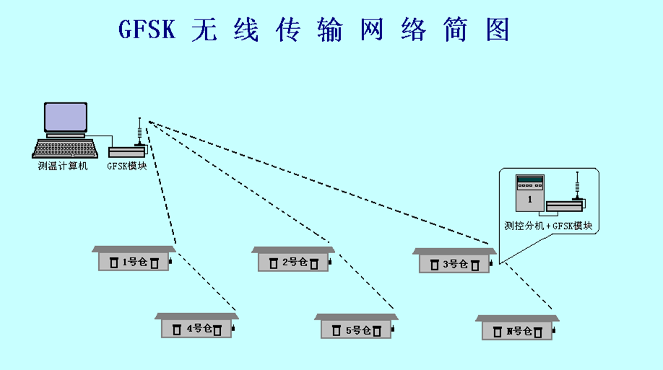
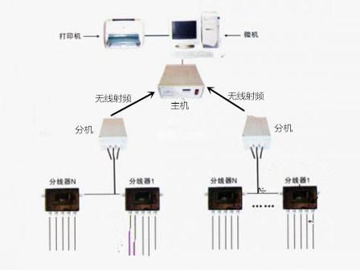
在此结构中，共分为三级：
第一级主机放在微机室，与微机相连，另一端通过通讯电缆连接若干个分机；
第二级分机安装在仓外，每台分机连接若干个数字温度、湿度采集器；
第三级为温度、湿度采集器，每个温度、湿度采集器通过电缆连接埋于仓内的传感器。
系统采用这种结构，用线少，维护简单、工作稳定。可以利用原先的测温电缆，降低系统成本。
2、布线方案：
2.1仓内布线标准：

2、布线方案
2.1房式仓内布线标准：

测温分机
5米
0. 5米
5米
0. 5米
平面图

1.45米
0.3米
0.3米
1.45米
剖面图
根高3.5米

布线标准参数：
长宽：测温点的间隔不大于5米，每个点离墙0. 5cm。
高度：4.5米以下3个点，5—6米4个点，离地面30cm。

2.2圆筒仓内布线标准：
布线标准参数：
与墙壁距离：最外圈测温点与墙壁距离≤2米
平面距离：测温点的间隔≤5-6米，
垂直距离：测温点的间隔≤1.8-3米
2.3仓内布线方案（如附图1）

3、系统的连接
主机：通过RS232接口与微机相连，通过RS485总线（或无线射频）与分机相连；
分机：全密封壳体，仓外安装，可明装或暗装；
仓温传感器：美国进口数字温度传感器封装，垂直埋于粮堆；
仓湿传感器: 湿度传感器采用美国进口抗腐蚀温湿度传感器，悬于仓的中间。
室外通信控制线：所有过路线均采用PPR管材地埋，其余采用PVC管材地埋，以确保通信线的使用寿命，以及库区的美观大方。
仓内通信线：采用PVC管材套用，固定在墙面上，连接头全部过塑密封处理，确保牢固耐用。

第四章 系统功能

1、实时、定时温湿度检测
用户可实时、定时对仓内温、湿度情况进行检测，以便随时掌握仓内温、湿度变化情况，对仓内粮食环境作出及时、准确的判断，并对仓内情况作出相应的决策，防止粮食发生意外情况，使粮食更安全。
可通过软件对单仓数据检测或对所有仓数据检测，使用户可以方便准确地测到自己所想知道的数据，更加灵活方便。

2、三维动态数字图形显示、年月点层曲线显示
强大的显示功能是用户通过各种方式分析仓内粮情变化的重要依据。主要有三种显示方式：
本文方式：用数字方式按照各仓各层分布情况来显示仓内温度数据和湿度数据，使各仓温、湿度情况一目了然。
三维动态显示：利用三维结构图形来表达仓内各层各点温度情况，用不同的颜色表达温度范围。通过它用户可直接看到某点的温度范围，并判断是否超过正常值。
曲线方式：通过曲线图方式显示出仓内年月日点层温、湿度变化情况。通过它可更方便地掌握仓内温、湿度变化规律，更好的判断仓内变化情况，及时为决策提供依据。

3、单仓报表打印、汇总报表打印
对测出的数据以报表的形式打印出来，作为档案保存起来，以便以后查阅。这样避免了由人工手动填写报表的麻烦。可以对当日的当前仓和所有仓进行打印，使操作者操作起来灵活自如。

4、自动通风控制、自动粮情分析(扩展)
当某仓内温度超过设定值时，计算机即可打开风机控制通风。操作员可通过鼠标操作打开对应风机，为仓内进行通风。同时可以查看风机的工作状态。这样就免去了人工手动开风机，全部自动化操作，大大提高了工作效率。

5、温湿限自动报警
对某仓或仓内某点温度超过设定值时，系统自动用警告信息报警，提示用户进行通风等有效措施，以保证仓内储粮的安全。
软件界面：
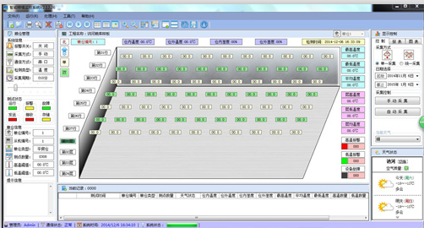
方仓温度监控模型
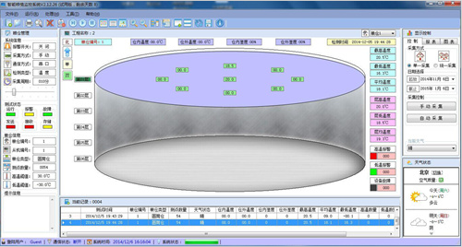
圆筒仓温度监控模型
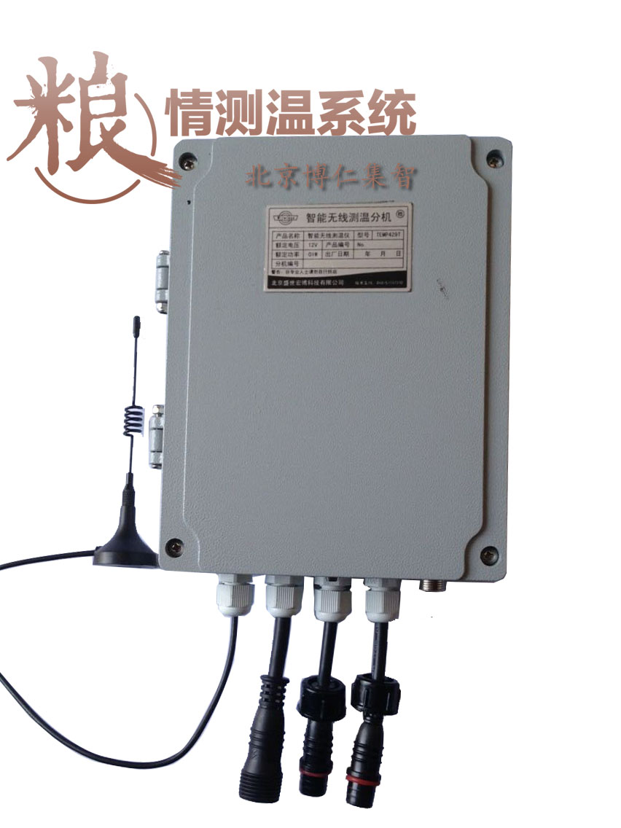
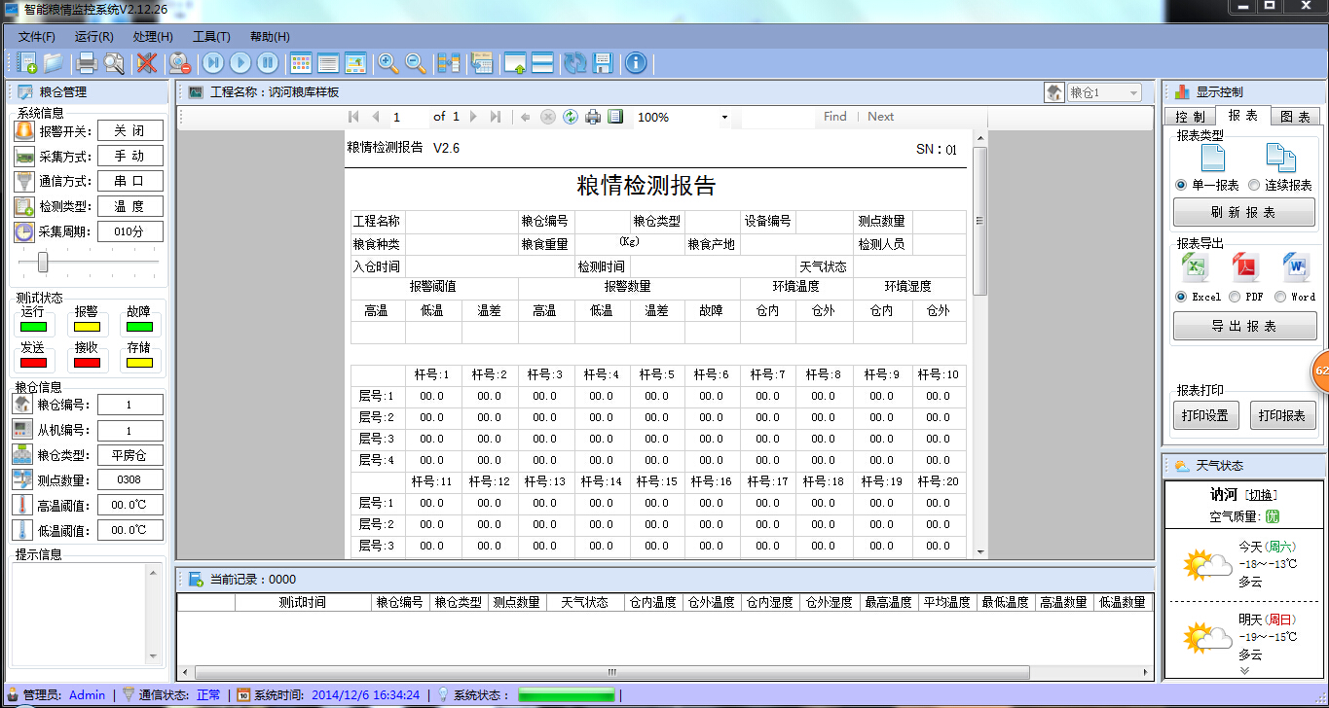
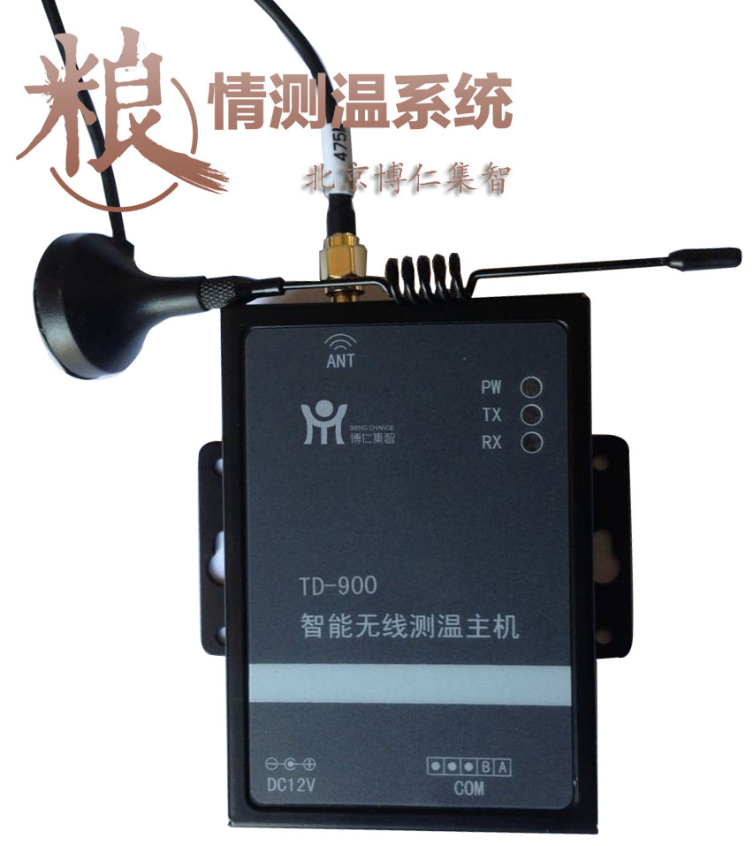
设备图片： 粮情检测报告

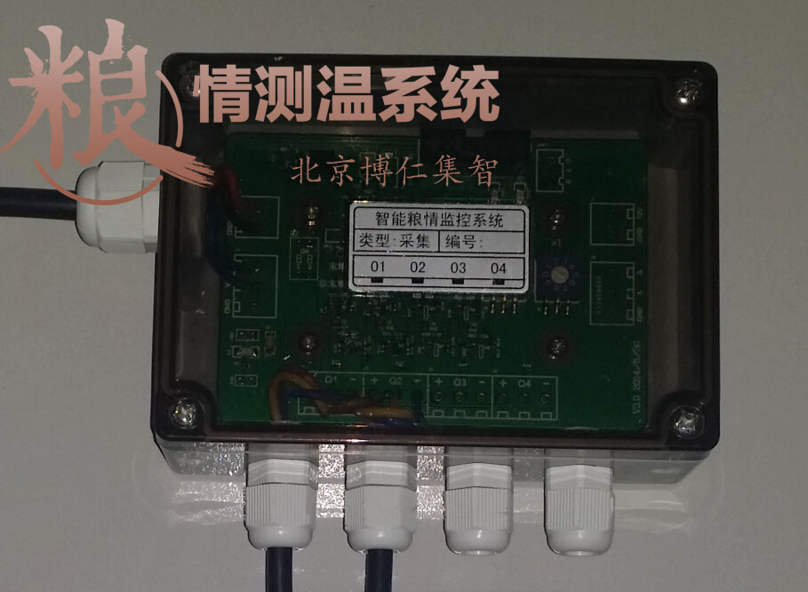
主机 从机

采集器

第五章 系统的技术指标

系统技术指标
测温范围 | -55℃～125℃
测温误差 | ≤±0.5℃
测湿范围 | 0%～99%RH
测湿误差 | ≤±2%RH
系统电源 | AC220V±10%（可扩展太阳能锂电池）
工作环境 | -40℃～85℃、20%-90%RH
主机容量 | 64台分机
分机容量 | 512个测温点，128个温湿度
采集器容量 | 温度256点，湿度64点
检测速度 | 系统全部检测完毕不大于90秒
通讯距离 | 检测系统通讯距离不小于2公里
平均无故障时间 | > 5000小时

第六章 完善的售后服务
粮情粮库测控工程是一个整体性要求很高的系统工程，不仅仅是硬件的设计、布线施工及应用系统软件开发等单纯的工作，它还包括系统需求的调研和设计、可行性分析、系统安装与调试、技术培训、技术支持与售后服务等环节，其中每一环节都是相辅相成和至关重要的。
北京博仁集智科技有限责任公司在长期的粮库粮情测控系统工程服务过程中，不断总结经验和教训，逐渐形成了自己一套有效的用户服务方案，力求为用户提供全面、细致的技术服务，使用户合理、有效的使用粮库粮情测控系统，从而最大限度地发挥系统的优越性，为用户创造良好的效益和效率。
以下是本公司为用户系统提供的技术支持和服务计划，其中需要协作进行的有关部分，还望贵方提出宝贵意见，并共同探讨和协调执行。

1、技术支持及维护。北京博仁集智科技有限责任公司可快速的响应用户请求。对所有服务请求电话，工作时间24小时内响应，非工作时间48小时响应。所有问题都记录在案，跟随问题解决的全过程，并在问题解决之后存入长期服务档案备查。公司每年一次定期维护维修检查，及时发现并解决系统中存在的问题。

上门服务
在电话、E-MAIL无法解决问题的情况下，技术工程师将以最快速度达到现场进行技术诊断，负责问题解决并检查其它潜在问题，使系统运行在最佳状态。

2、软件升级、硬件维修
就软件版本的提高、北京博仁集智科技有限责任公司更新和升级及时通知用户，一年内的为用户免费升级和安装调试服务，超过一年的适当收取成本费。
对硬件产品，保修期为一年，即交付使用之日起计算，在保修期内免费维修。且公司对客户实行终身维护服务，即在保修期过后，维护服务收取成本费。

3、用户的培训
北京博仁集智科技有限责任公司为用户提供完善的培训计划，具体培训措施如下：
电脑基本操作培训
在系统安装调试之前进行，以保证在系统安装调试时，用户方的具体实施人员已具备相应的电脑操作水平。
系统使用培训
在整个系统安装调试完毕后，由公司派出专门的工程技术人员对建设方管理维护和日常使用人员进行强化培训，具体培训内容如下：
硬件技术培训（微机与主机、打印机等设备的连接等）
测控系统软件培训
打印机的操作与维护
以上的培训时间为2个工作日，经过有效的强化培训，使管理维护人员有能力解决在日常使用过程中出现的简单故障，轻松维护整个系统。
如果用户能够到公司进一步的培训（约10个工作日），即可熟悉系统的工作原理，对系统了如指掌。

